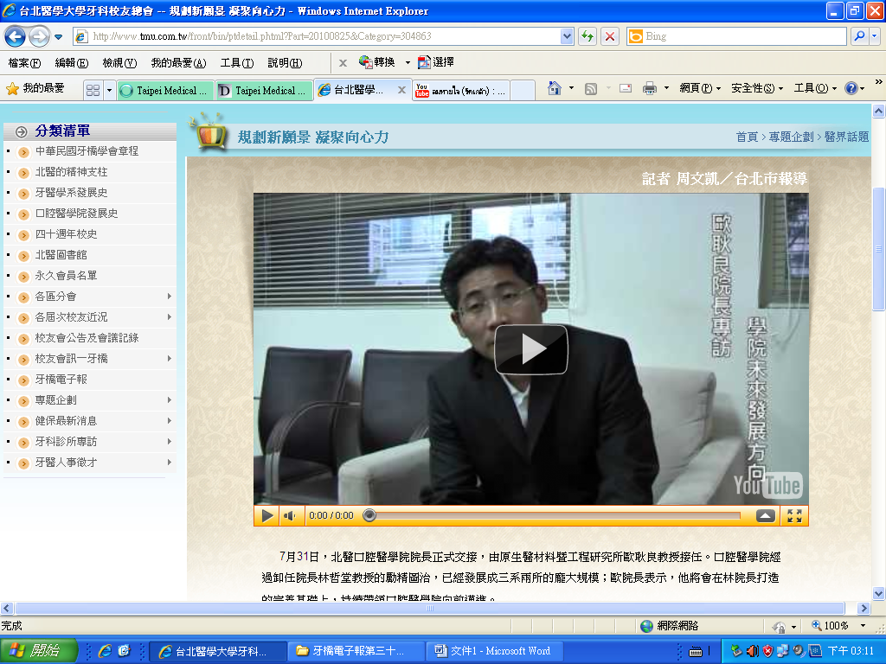
規劃新願景 凝聚向心力

（連結網址：http://www.youtube.com/watch?v=HgEyvXSwndE&feature=player_embedded）

7月31日，北醫口腔醫學院院長正式交接，由原生醫材料暨工程研究所歐耿良教授接任。口腔醫學院經過卸任院長林哲堂教授的勵精圖治，已經發展成三系兩所的龐大規模；歐院長表示，他將會在林院長打造的完善基礎上，持續帶領口腔醫學院向前邁進。
歐院長認為，在學校規範下，逐步建立完善制度，是口腔醫學院未來的重要任務；透過提升研究、深耕教學及擴大服務面，進一步與附醫、萬芳、雙和三院牙科部進行全面的整合。學院的未來研究方向，將會著重在三個方向；第一是生醫器材的研發，第二是數位影像的工程、第三是口腔癌及顏面的復健。
這三個大方向主要真對現今口腔醫療的趨勢所擬訂，並含括牙醫學系、牙體技術學系及口腔衛生學系的教學範疇，進一步延伸到牙醫學系研究所、生醫材料暨工程研究所的研究；透過全方位的整合規劃，將研究成果應用在三院牙科部的臨床醫療上。
此外，由於北醫沒有「富爸爸」，所以必須藉助校友的力量，來支持學院的發展。因此歐院長表示，未來希望能與校友會有更緊密的合作關係，目前規劃從三個方面著手；第一是希望校友會的會址能回到口腔醫學院，口腔醫學大樓會配合騰出空間讓校友會進駐；第二是建立學長學弟制，讓學弟、學妹們能多與傑出的學長姐們互動，並增加對學院的向心力。
第三，牙醫學系目前已經是大學招生的前十志願，為了培育更多優秀人才，學院積極向業界募款，提供獎學金資助優秀在學學生；歐院長也希望校友們能共襄盛舉，除了提攜後進，也可以讓在學學生更認同校友會，進而參與校友會的活動，有助於校友會的長期發展。
由於不是北醫的畢業生，也非牙醫學系畢業，因此歐院長將自己定位為「新北醫人」；如今有幸獲得大家支持，擔任新任院長，歐院長表示將會更加努力，也希望校友們能繼續支持北醫，讓口腔醫學院能夠更加茁壯，培育更多優秀人才來回饋社會。
